Ahoj šesťáci! Všem žákům, kteří mi pravidelně zasílají ke kontrole vypracované úkoly, děkuji. Zároveň upozorňuji, že někteří žáci vypracované zadané úkoly ještě neposlali – prosím o zaslání. Děkuji.
!!! Nezapomeňte, že budu přihlížet k vaší aktivitě (plnění úkolů) při uzavírání hodnocení za druhé pololetí !!!
A tady nové poznámky do sešitu:
Nepiš: pro zopakování vývoj hmyzu s proměnou nedokonalou probíhá přes stádium nymfy, která se několikrát svléká v dospělce, chybí stádium kukly!
Piš:
HMYZ S PROMĚNOU NEDOKONALOU
VÁŽKY – dravci – loví mouchy, komáry, dobří letci, život vázán na vodu – zde vývoj dravých larev(najády)
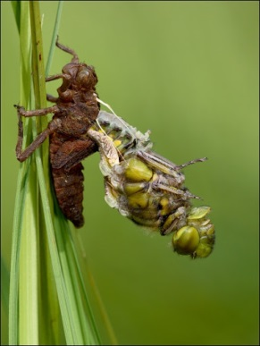Líhnutí dospělé vážky 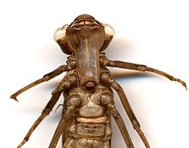Larva vážky s tzv.“maskou“

Zástupci: Vážka polská, šídlo, motýlice, šidélko .
Vážka polská Motýlice lesklá Šidélko modré
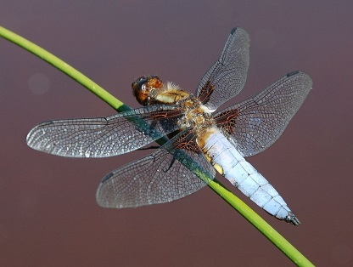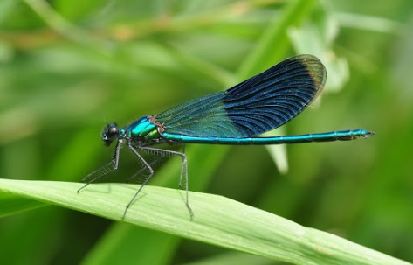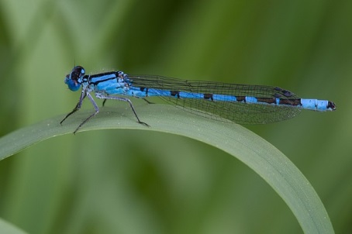

STEJNOKŘÍDLÍ – přeměněné čelisti a kusadla v „sosák“ – sají šťávu z rostlin.
Mšice – drobný hmyz, sají velké množství šťávy a nadbytečnou vylučují - ta je potravou pro mravence, mravenci chrání na oplátku mšice před dravými slunéčky (symbióza). Přečti uč.str.83 nahoře – Ferda mravenec!
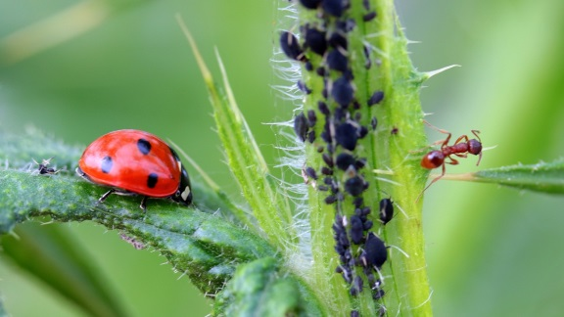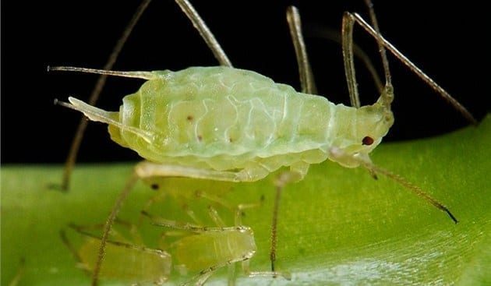
Cikády – teplejší oblasti, vydávají cvrčivé zvuky orgánem uloženým na zadečku. Larvy žijí až 1 m hluboko v zemi.
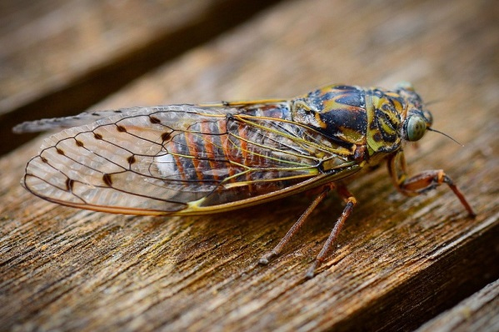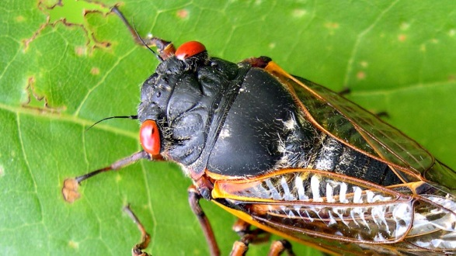

Další zástupci: pěnodějka, vlnatka krvavá, molice skleníková, puklice švestková

VŠI – parazité savců, sají krev, na končetinách mají drápky – přichycení k chlupům, vlasům, mají bodavě sací ústní ústrojí, nemají křídla. Vajíčka = hnidy.
Veš dětská, veš šatní, veš muňka.
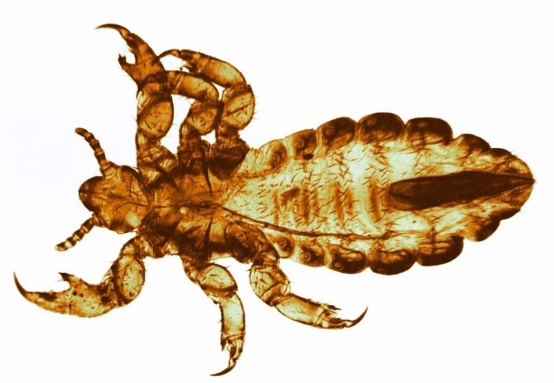
PLOŠTICE – mají zploštělé tělo, 1.pár křídel zpevněný v a vytváří polokrovky. 2.pár jsou křídla blanitá, sají rostlinné šťávy nebo tělní tekutiny, žijí v lese, na louce, ve vodě i v domácnostech.
Zástupci: kněžice, ruměnice pospolná (vojáčci), vodoměrka, bruslařky, znakoplavky, štěnice domácí – saje krev.
Kněžice zelená Ruměnice pospolná Bruslařka obecná
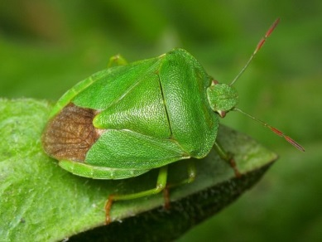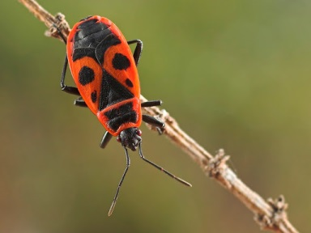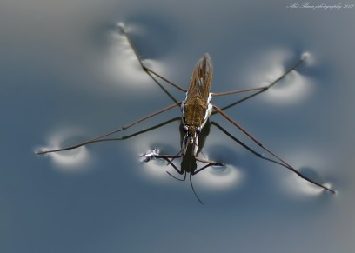

Znakoplavka obecná Štěnice domácí
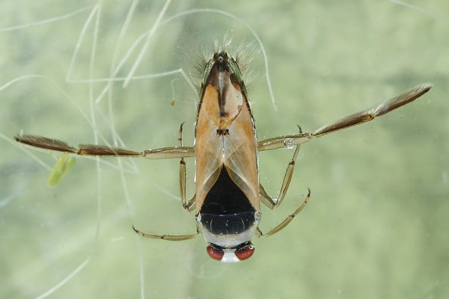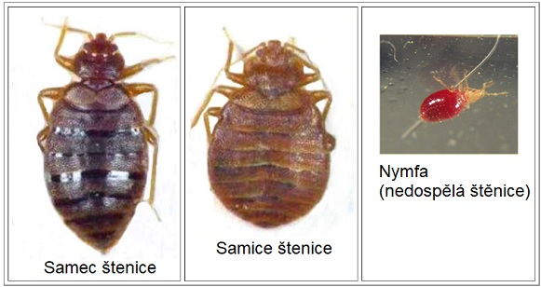

ROVNOKŘÍDLÍ - kousací ústní ústrojí, skákací zadní nohy – dlouhé skoky, samci vyluzují cvrčivé zvuky tzv. stridulací. 2 páry blanitých křídel.
Zástupci: kobylka zelená, saranče, cvrček, krtonožka.
Kobylka zelená – 6cm velká, dlouhá tykadla, dravá.
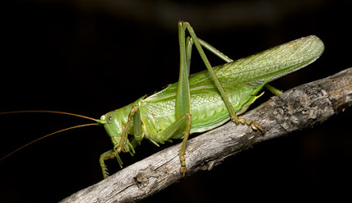

Saranče – krátká tykadla, býložravá, nebezpečné migrace – ničení úrody.
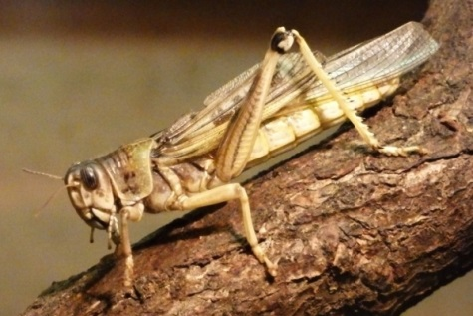
Cvrček – dlouhá tykadla, plaší.
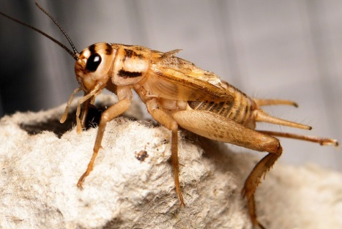
Krtonožka – 1.pár hrabavých končetin – žije v zemi.
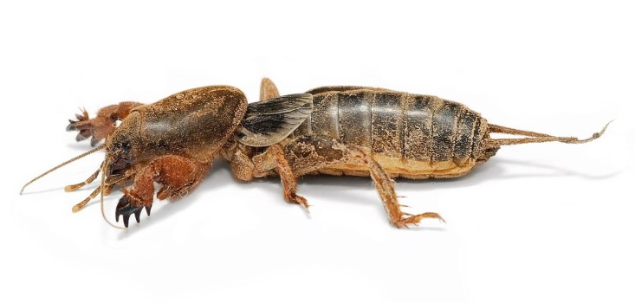
Opiš otázky zezadu do sešitu, odpověz, ofoť a pošli na email: dstastna@seznam.cz
- Popiš rozdíl mezi kobylkou a sarančí.
- Co umožňuje bruslařce a vodoměrce snadný pohyb po vodní hladině?
- Kdo je hlavním nepřítelem mšic?
- Jakým způsobem vydávají cvrčci a kobylky cvrčivé zvuky?
- Napiš jaký je rozdíl mezi proměnou nedokonalou a dokonalou.

Pro doplnění videa s výkladem:
https://www.youtube.com/watch?v=7CzkbghfCNA
https://www.youtube.com/watch?v=pdneLLKHYEc
https://www.youtube.com/watch?v=5tmcRttIlMk
https://www.youtube.com/watch?v=JKig9rbI76Q

